[파이썬 개발환경 구축]

**[목차]**

**1. 파이썬 설치 2**

(1) 기본 환경 2

(2) 파이썬 설치 프로그램 다운로드 2

(3) 파이썬 설치 프로그램 실행 / 설치 진행 2

(4) 파이썬 설치 확인 (버전) 4

**2. 파이썬 개발 위한 기본 도구 및 워크스페이스(폴더) 구성 5**

(1) virtualenv 설치 5

(2) 개발을 위한 워크스페이스(폴더) 만들기 8

**3. Visutal Studio Code 설치 9**

(1) Visual Studio Code 설치 프로그램 다운로드 9

(2) Visual Studio Code 설치 프로그램 실행 / 설치 진행 9

**4. Visual Studio Extension 설치 (Python 도구) 14**

(1) Extension 메뉴 클릭 14

(2) Python 개발을 위한 Extension 설치 14

**5. GitHub.com 가입하기 16**

(1) GitHub.com 가입 16

(2) GitHub.com 로그인하여 프로필 확인 16

**6. GitHub에 Repository 만들기 17**

(1) 새로운 Repository 만들기 17

(2) Repository 정보 작성 후 만들기 18

**7. git 클라이언트 프로그램 설치 20**

(1) git client 설치 프로그램 다운로드 20

(2) git client 설치 프로그램 실행 / 설치 진행 20

(3) git client 설치 확인 26

**8. Visual Studio Code를 중심으로 한 git 연동 및 개발 환경 완성 27**

(1) GitHub 레포지토리 clone 27

(2) Visual Studio Code에서 폴더 열기 (레포지토리 이름의 폴더) 28

(3) (GitHub 연동을 확인하기 위하여) 파일 수정후 동기화(push / pull) 29

(4) GitHub.com에서 commit / push된 내용 확인 32

(5) 하우님 → 학우님 으로 변경하려면? 32

# 

# 1. 파이썬 설치

## (1) 기본 환경

**- 운영체제 : Windows 10 혹은 11 (64 비트)**

**- 기타 : 인터넷 통신이 가능한 상황**

## (2) 파이썬 설치 프로그램 다운로드

**-** [**https://www.python.org/downloads/**](https://www.python.org/downloads/)

**- Python 3.11.1 (2023년 1월 기준 최신버전)**

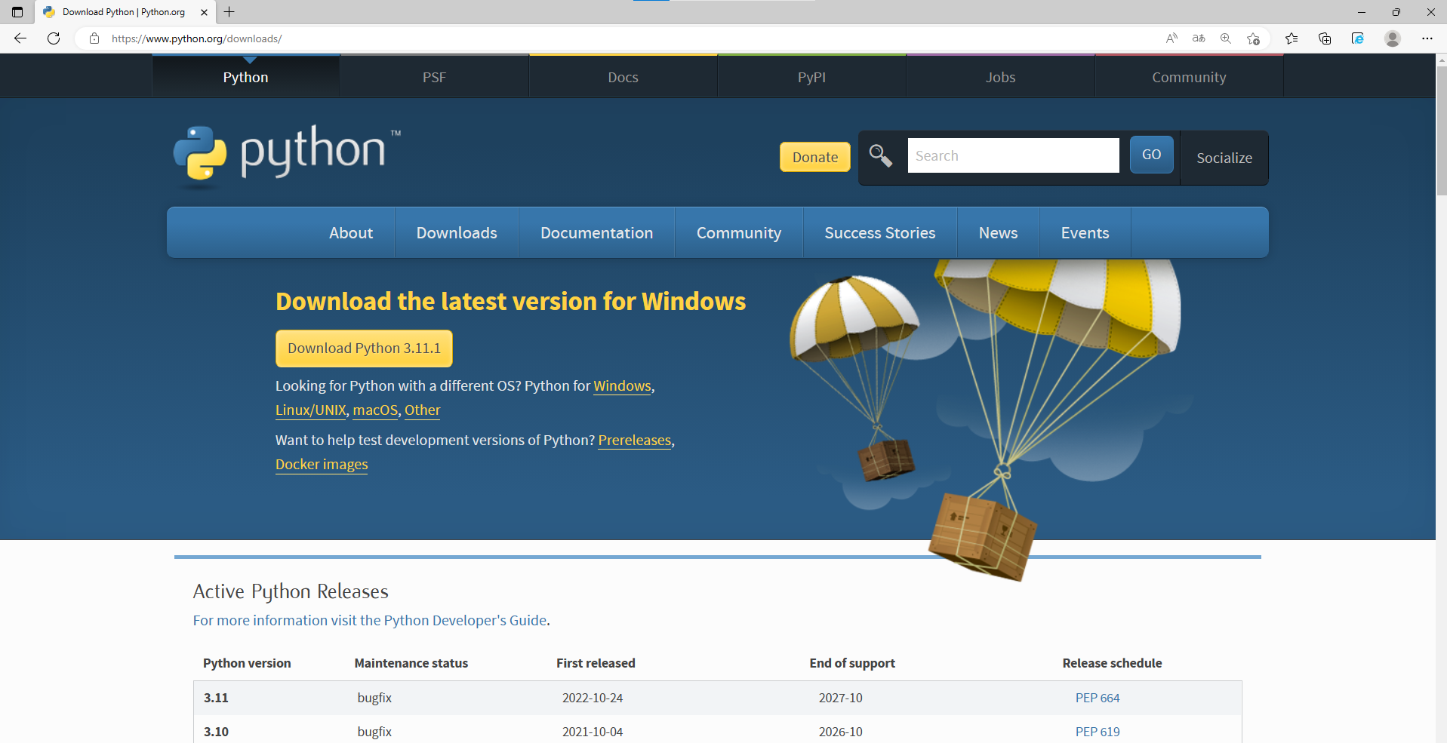

## (3) 파이썬 설치 프로그램 실행 / 설치 진행

**- 설치 프로그램 실행**

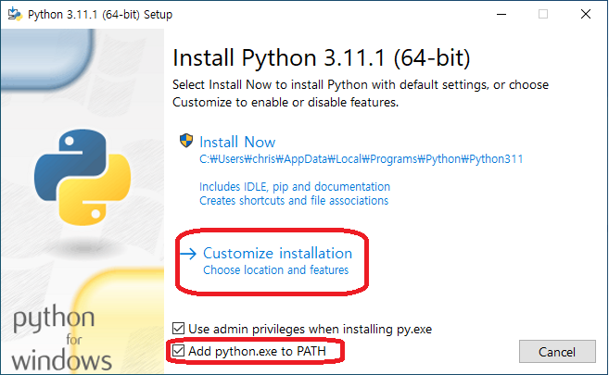

▶ Add Python.exe to PATH

▶ Custom Installation

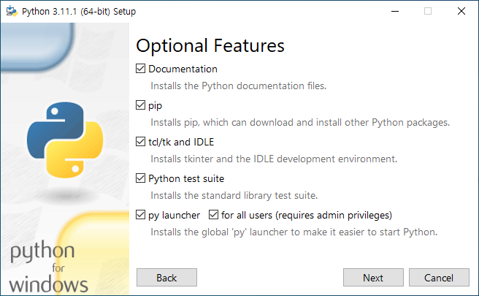

▶ (전체 설정이 체크된 상태) 변경하지 않고 Next

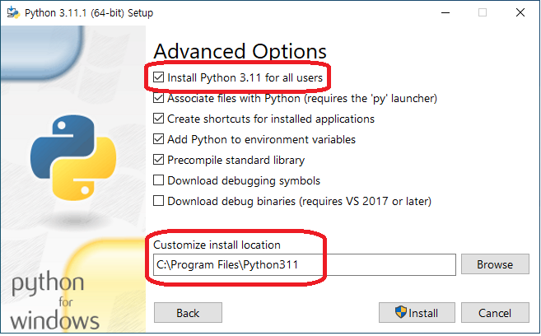

▶ Install Python 3.11 for all users 항목 체크

→ 설치 경로가 C:\Program Files\Python311로 변경됨

▶ Install 버튼 클릭

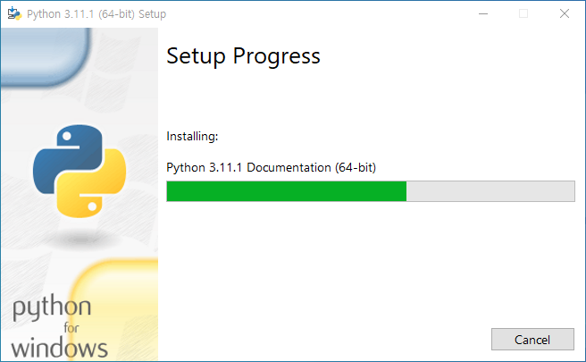

▶ 권한 확인 후 ‘설치 진행’

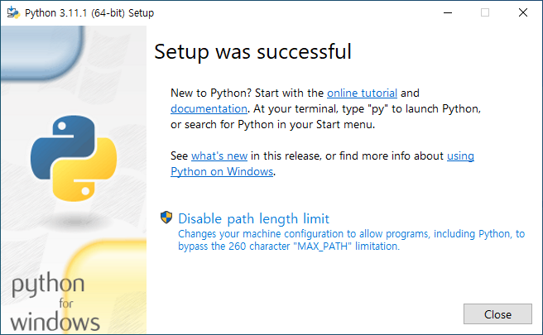

▶ 설치완료 (Close)

## (4) 파이썬 설치 확인 (버전)

**- WIN + R 입력 후 cmd 명령 실행**

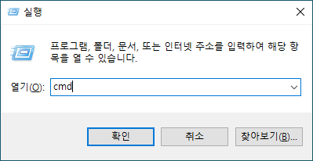

**- python 버전과 pip 버전 확인**

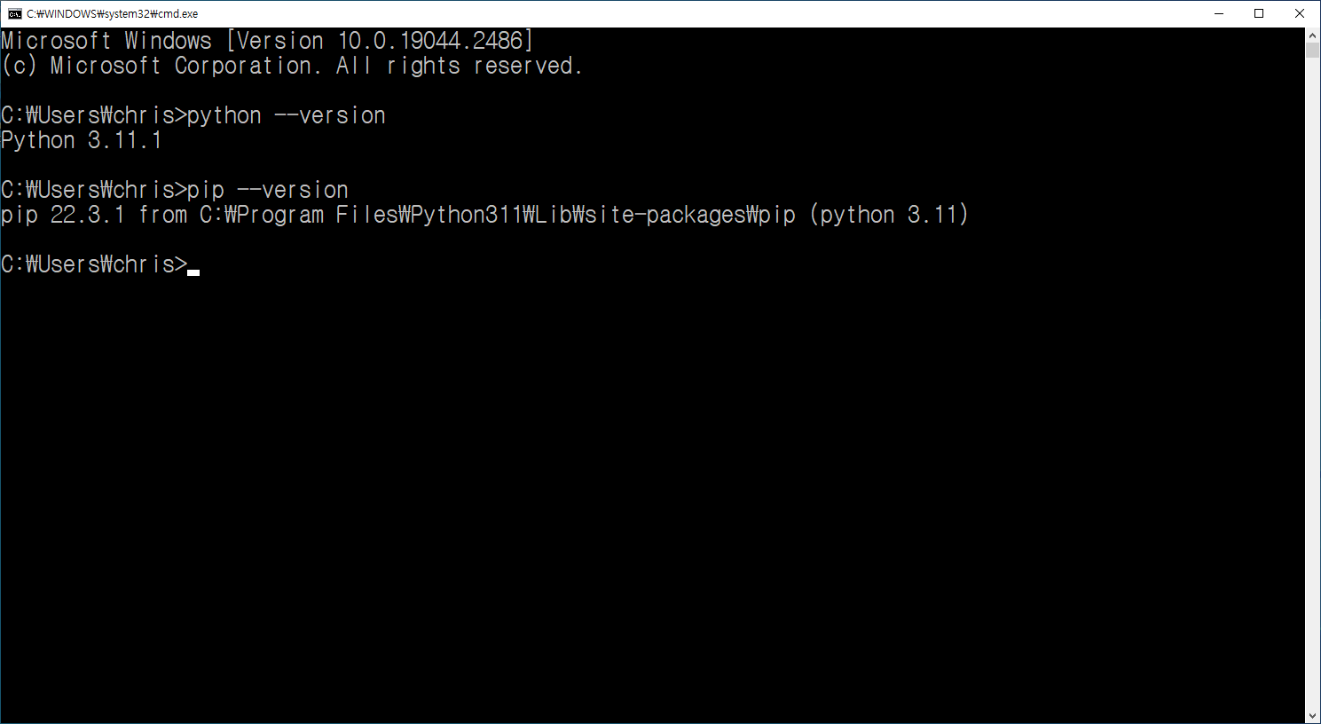

# 2. 파이썬 개발 위한 기본 도구 및 워크스페이스(폴더) 구성

## (1) virtualenv 설치

**- pip install virtualenv**

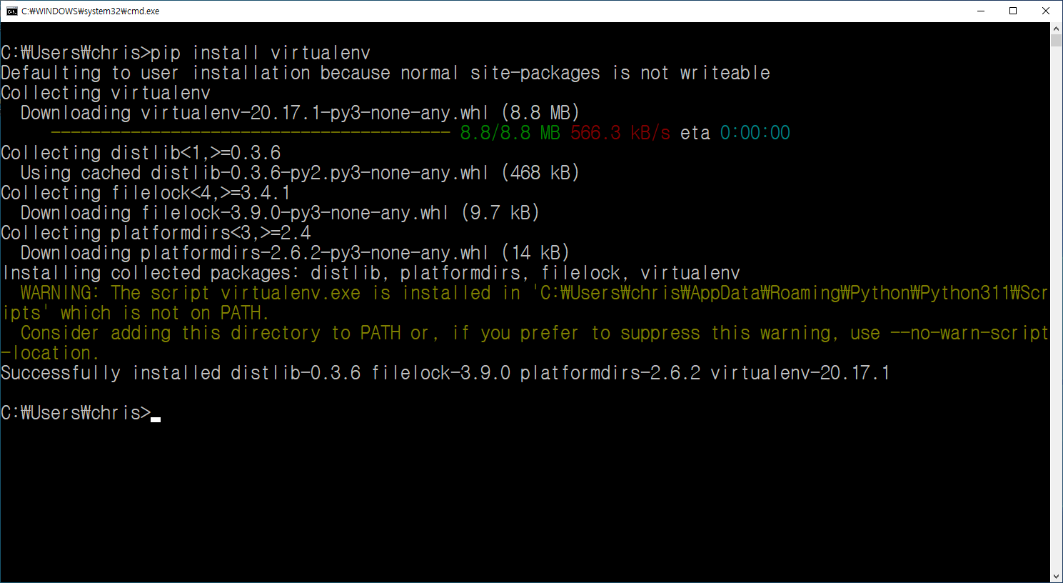

▶ 메시지 확인

| WARNING: The script virtualenv.exe is installed in 'C:\Users\chris\AppData\Roaming\Python\Python311\Scripts' which is not on PATH.  Consider adding this directory to PATH or, if you prefer to suppress this warning, use --no-warn-script-location. |
| --- |

**- WIN + R 입력 후 sysdm.cpl 명령 실행**

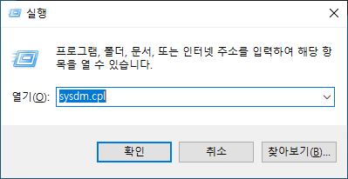

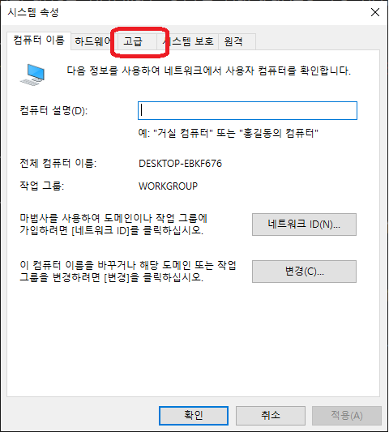

▶ 고급 탭(메뉴) 클릭

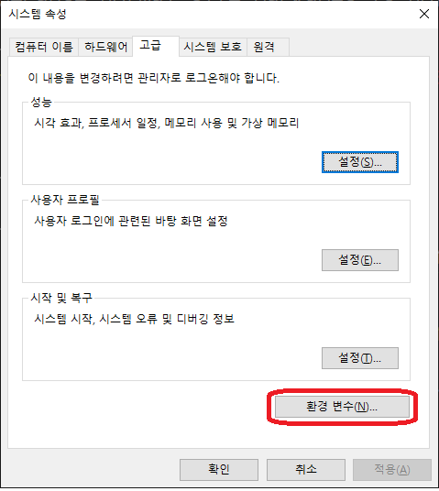

▶ 환경 변수(버튼) 클릭

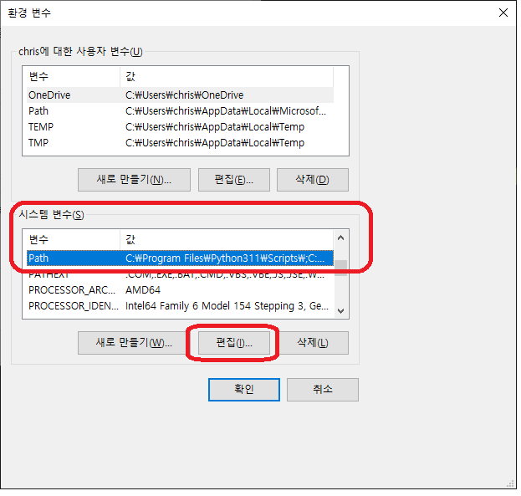

▶ 시스템변수(추천) → Path 변수 선택

▶ 편집(버튼) 클릭

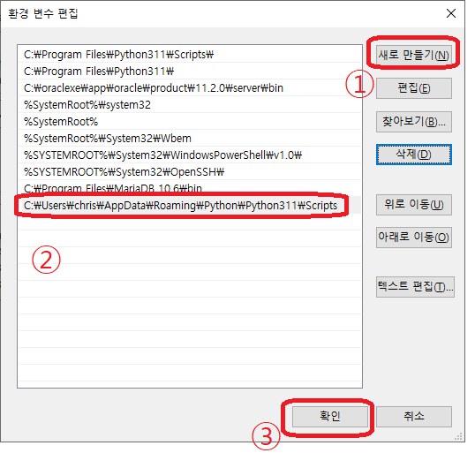

▶ ① 새로 만들기(버튼) 클릭

▶ ② 디렉터리를 입력할 수 있는 상태가 됨, 앞서 확인/복사한 디렉터리 붙여넣기

▶ ③ 확인 버튼 클릭 (실행 중인 창의 모든 확인 버튼 클릭으로 창을 닫음)

**- 실행 중인 cmd 창을 닫은 후 다시 실행 (다시 실행해야 설정한 환경 변수가 적용됨)**

**- virtualenv --version**

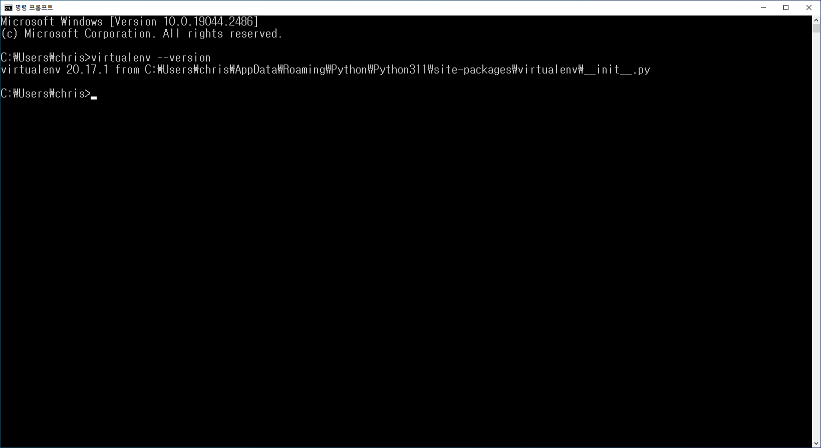

## (2) 개발을 위한 워크스페이스(폴더) 만들기

- 이름 : C:\sjcu

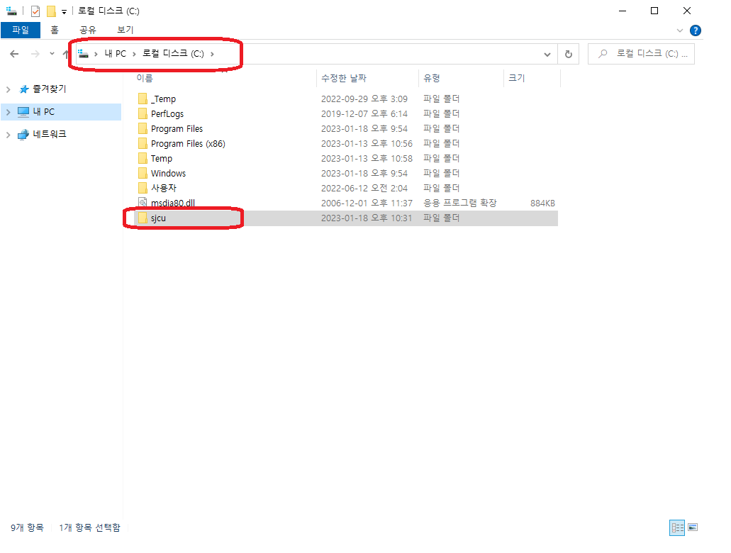

# 3. Visutal Studio Code 설치

## (1) Visual Studio Code 설치 프로그램 다운로드

**-** [**https://code.visualstudio.com/**](https://code.visualstudio.com/)

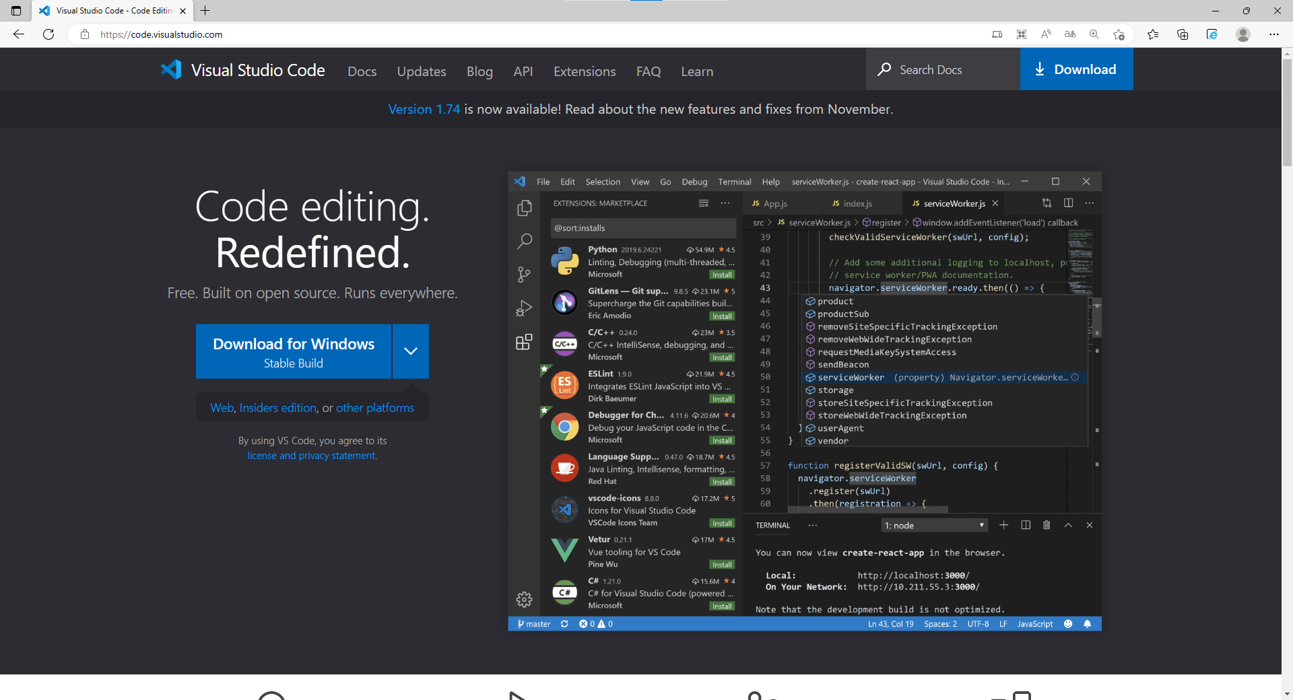

## (2) Visual Studio Code 설치 프로그램 실행 / 설치 진행

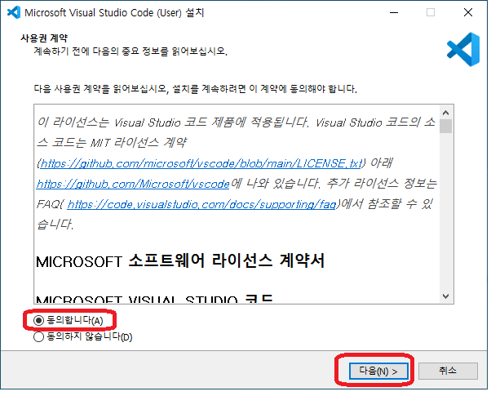

▶ 라이선스 동의 후 다음(버튼) 클릭

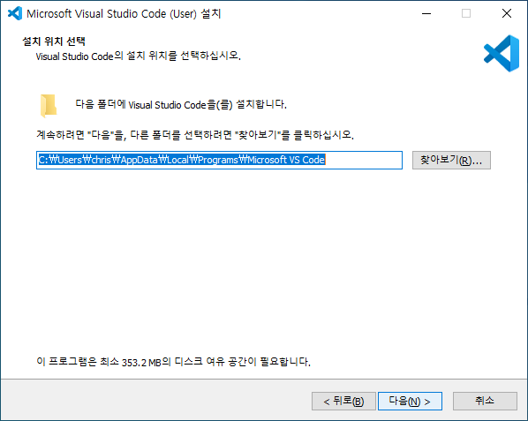

▶ (특별한 수정없이) 다음(버튼) 클릭

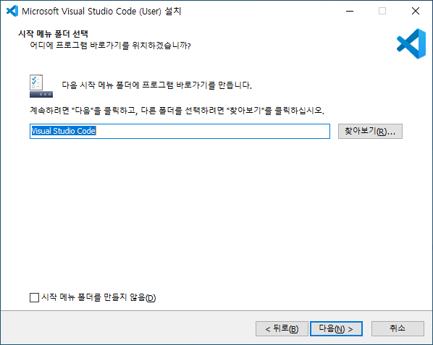

▶ (특별한 수정없이) 다음(버튼) 클릭

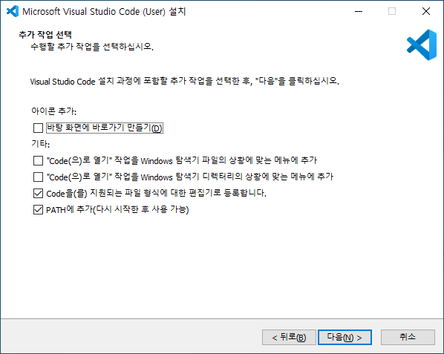

▶ (특별한 수정없이) 다음(버튼) 클릭

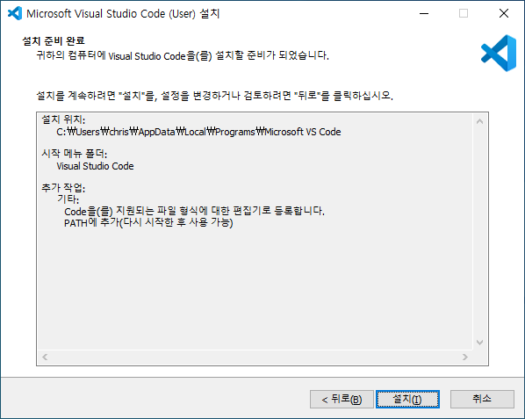

▶ (특별한 수정없이) 다음(버튼) 클릭

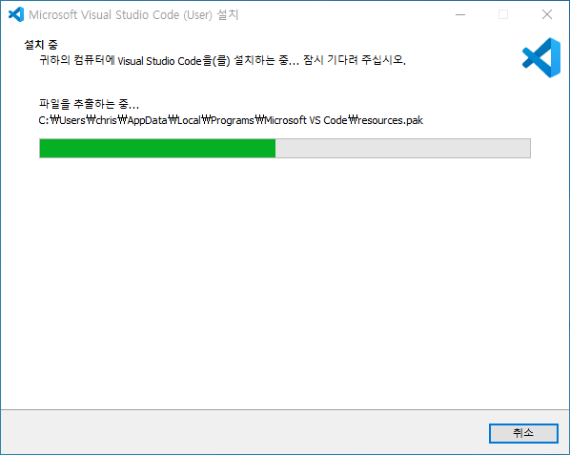

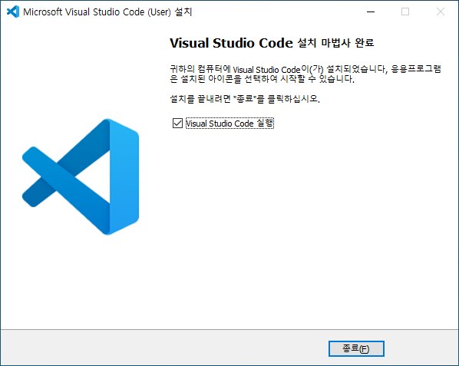

▶ (수정 사항없이) 설치 완료후 종료(버튼) 클릭

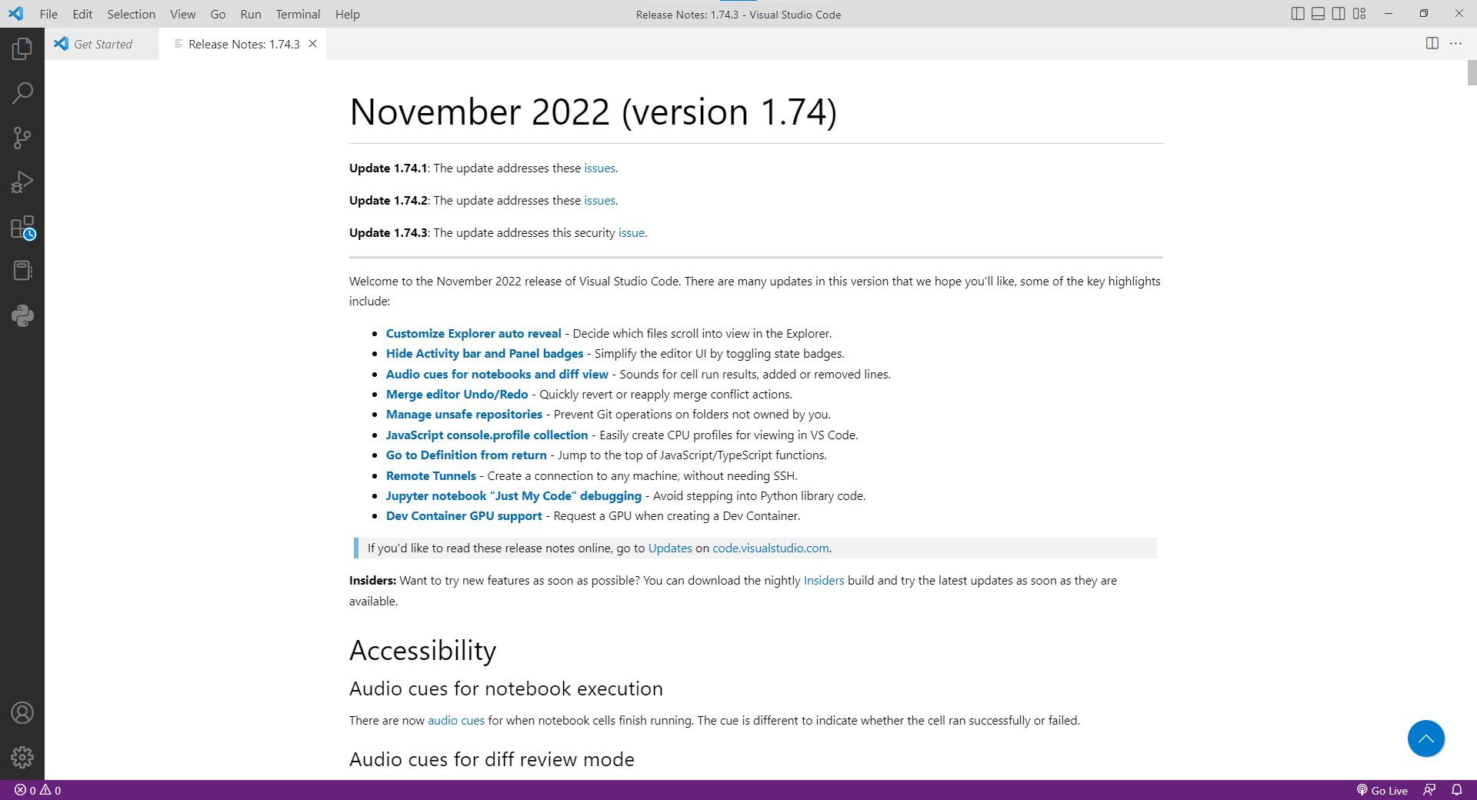

▶ Visual Studio Code가 설치된 상태

# 

# 4. Visual Studio Extension 설치 (Python 도구)

## (1) Extension 메뉴 클릭

**- 설치를 원하는 Extension은 검색창에 이름을 입력하여 확인 및 설치 가능**

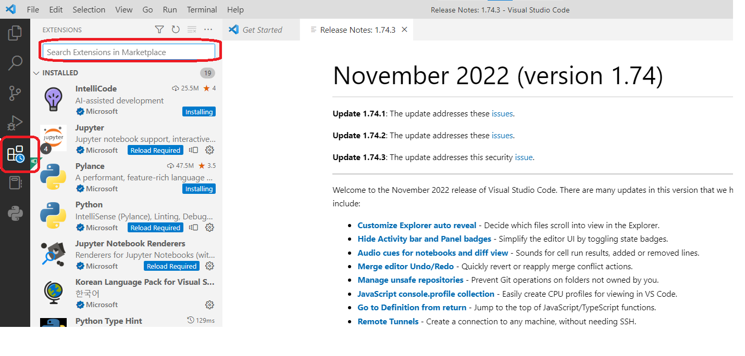

## (2) Python 개발을 위한 Extension 설치

**- 설치할 Extension : Python, Python Extension**

**(Pack, Python Environment Manager, Python Type Hint)**

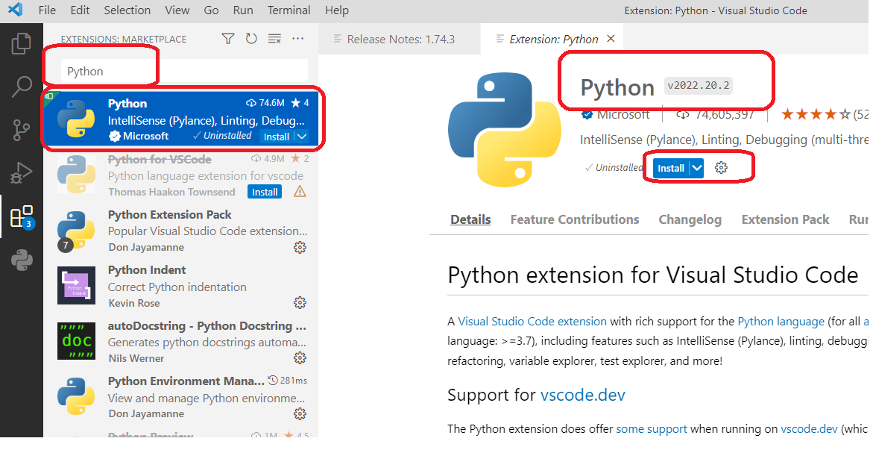

**- 설치 후 ‘Python Extension (Python Environments) 메뉴 실행**

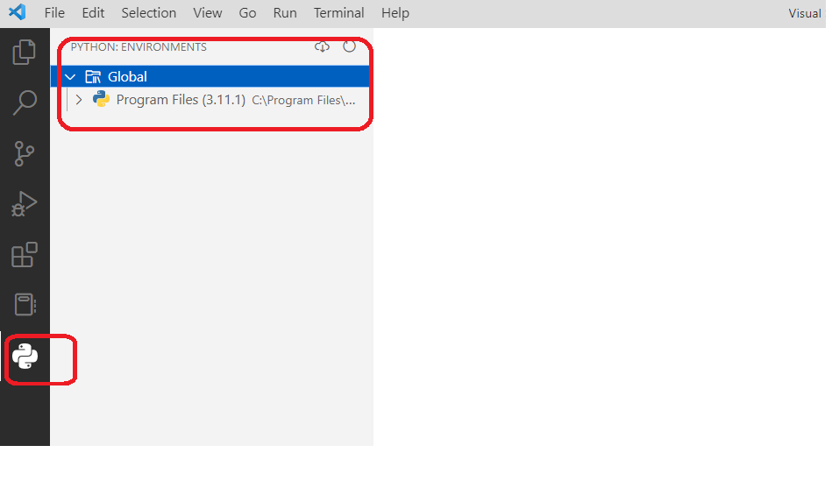

▶ 구성 확인 후 종료 (종료는 하지 않아도 됨)

# 5. GitHub.com 가입하기

## (1) GitHub.com 가입

**-** [**https://github.com/**](https://github.com/)



▶ 이메일 계정 등 정보가 필요하며, 사이트의 가이드에 따라 계정 만들기

## (2) GitHub.com 로그인하여 프로필 확인

**- 메뉴 → Your profile로 로그인이 잘 되는지 확인**

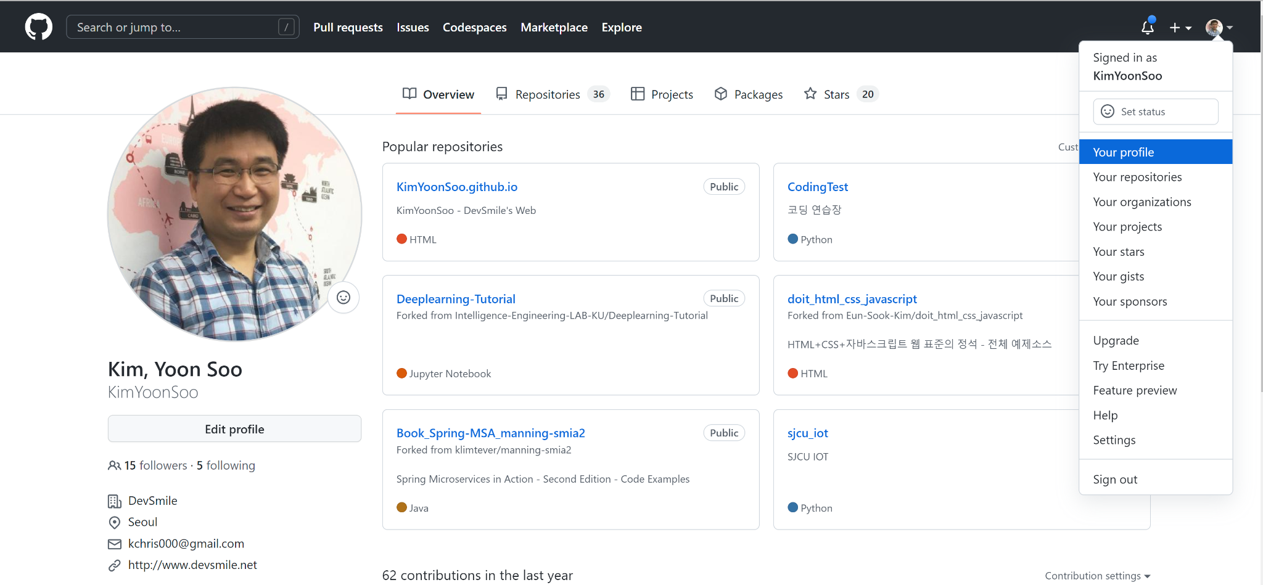

▶ 가입 현황, 레포지토리 정보 등에 따라 표시되는 내용이 다릅니다.

# 6. GitHub에 Repository 만들기

## (1) 새로운 Repository 만들기

**- Repository 메뉴 → New(버튼) 클릭**

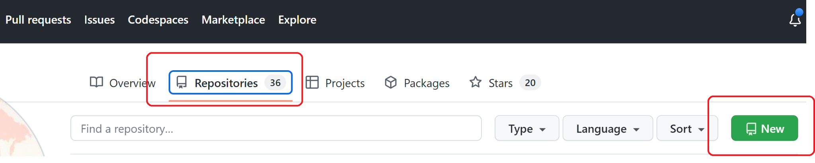

## 

## (2) Repository 정보 작성 후 만들기

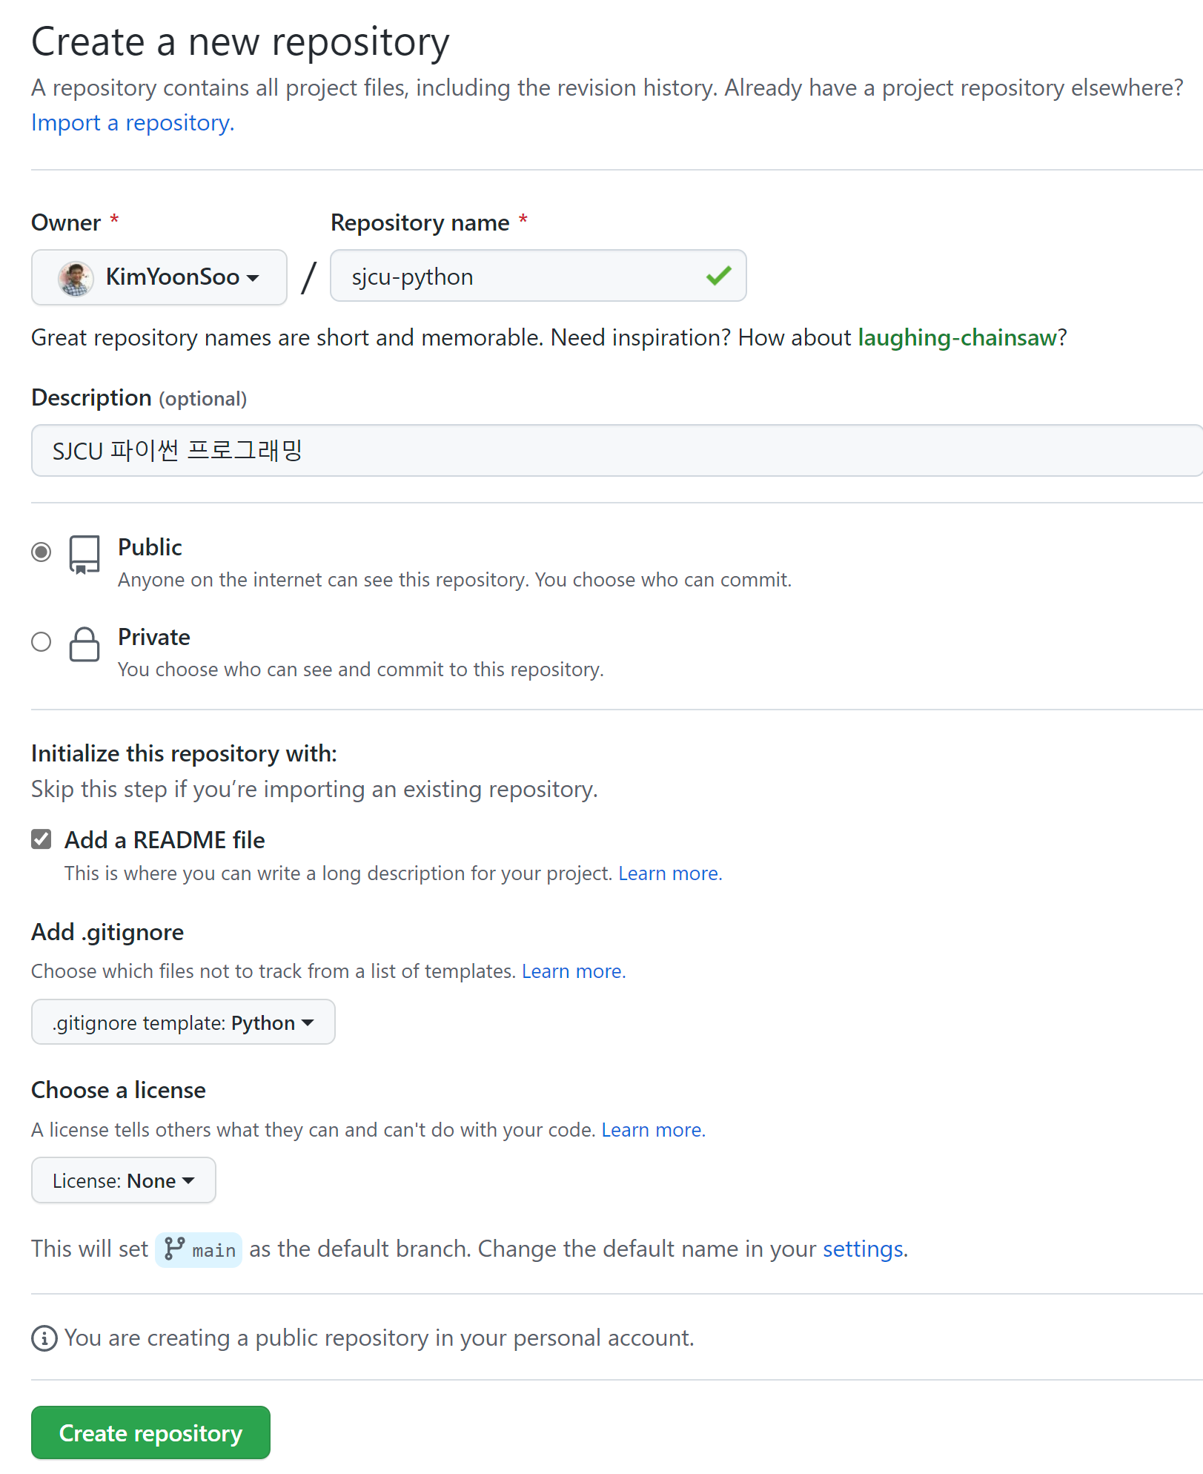

▶ 정보 입력 후 Create Repository 클릭

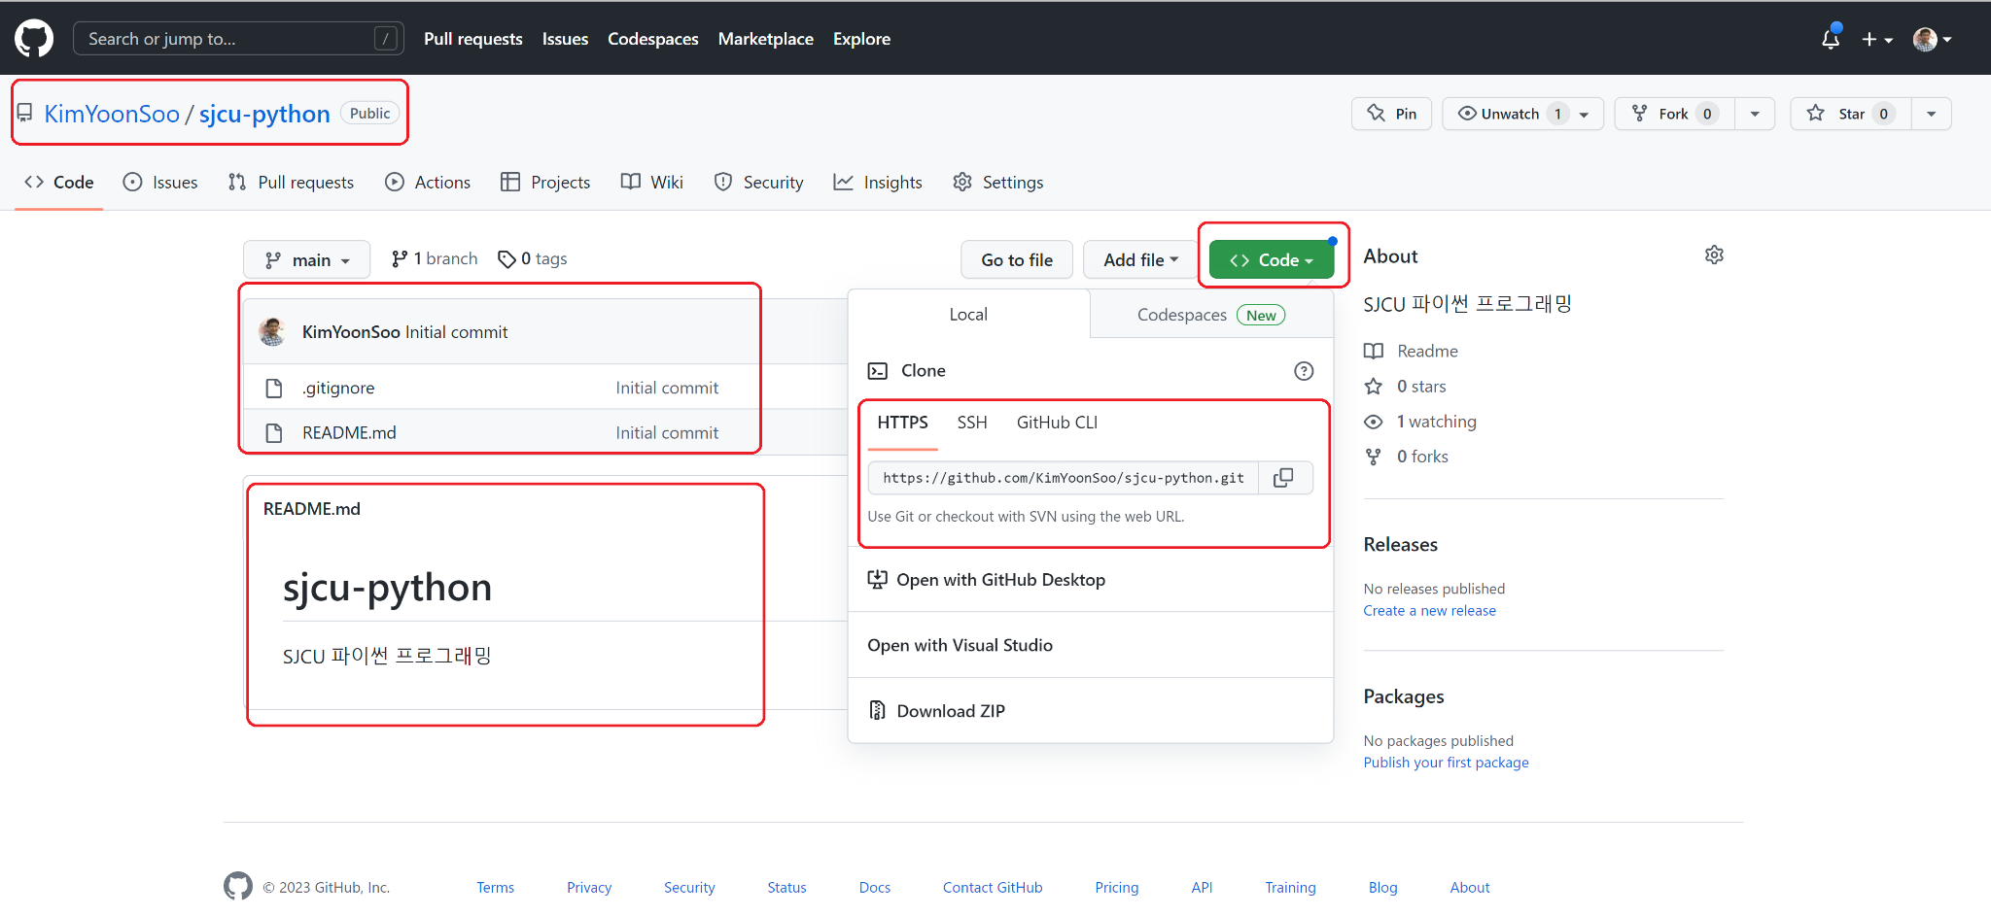

▶ 레포지토리 정보, 기본 생성된 파일 목록, README.md의 내용 확인

▶ Code 메뉴를 클릭하여 HTTPS git 경로 복사하기

| 예) https://github.com/KimYoonSoo/sjcu-python.git |
| --- |

# 

# 7. git 클라이언트 프로그램 설치

## (1) git client 설치 프로그램 다운로드

**-** [**https://git-scm.com/downloads**](https://git-scm.com/downloads)

**-** [**https://github.com/git-for-windows/git/releases/download/v2.39.1.windows.1/Git-2.39.1-64-bit.exe**](https://github.com/git-for-windows/git/releases/download/v2.39.1.windows.1/Git-2.39.1-64-bit.exe)

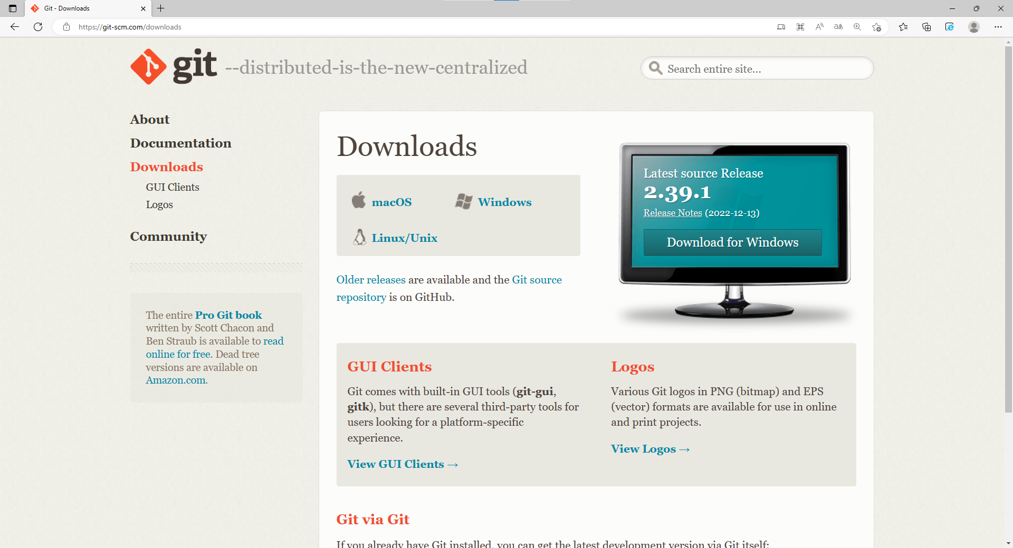

▶최신 버전 다운로드

## (2) git client 설치 프로그램 실행 / 설치 진행

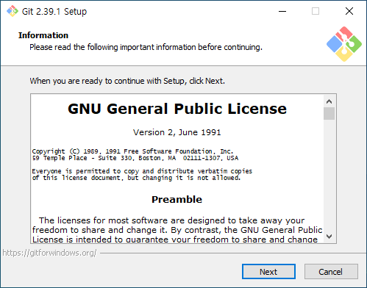

▶Nex(버튼) 클릭

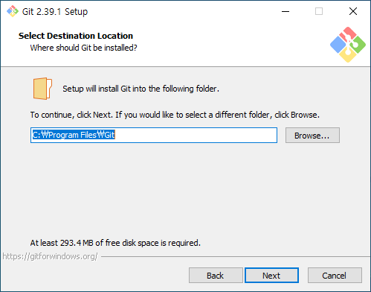

▶(변경없이) Nex(버튼) 클릭

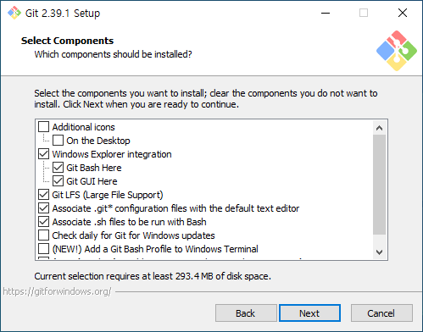

▶(변경없이) Nex(버튼) 클릭

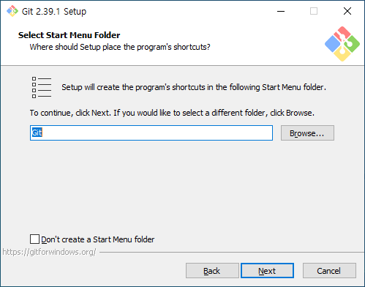

▶(변경없이) Nex(버튼) 클릭

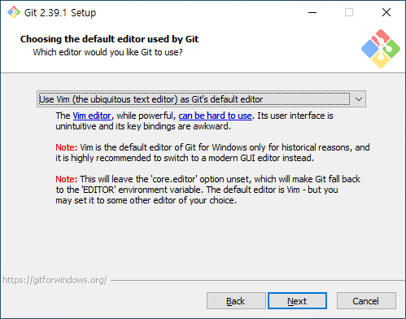

▶(변경없이) Nex(버튼) 클릭

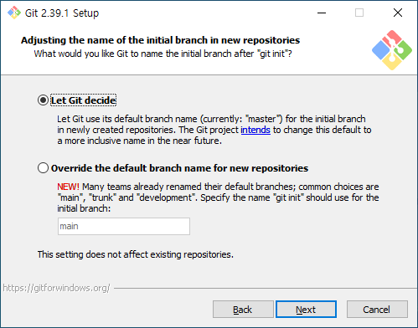

▶(변경없이) Nex(버튼) 클릭

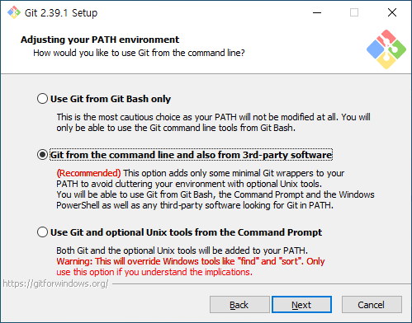

▶(변경없이) Nex(버튼) 클릭

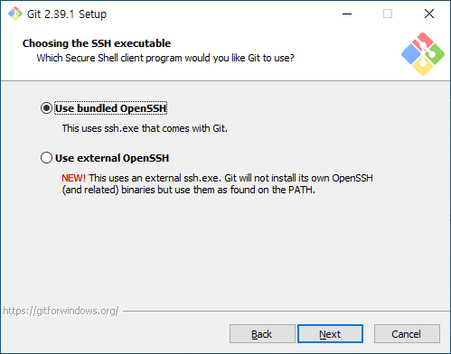

▶(변경없이) Nex(버튼) 클릭

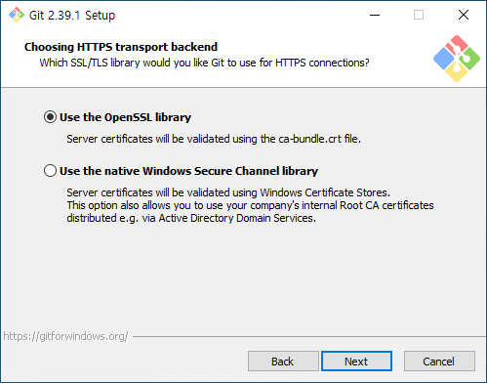

▶(변경없이) Nex(버튼) 클릭

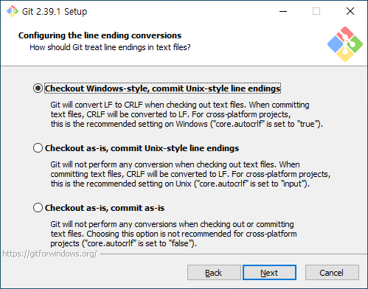

▶(변경없이) Nex(버튼) 클릭

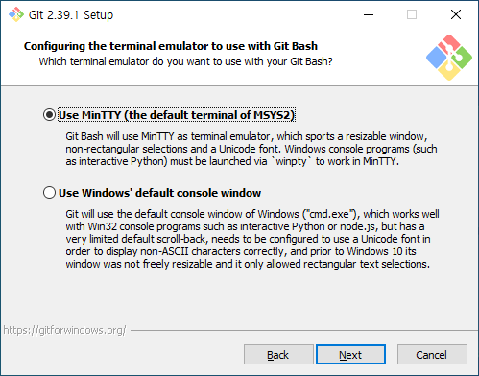

▶(변경없이) Nex(버튼) 클릭

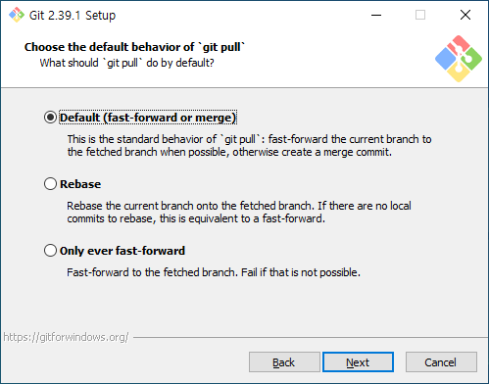

▶(변경없이) Nex(버튼) 클릭

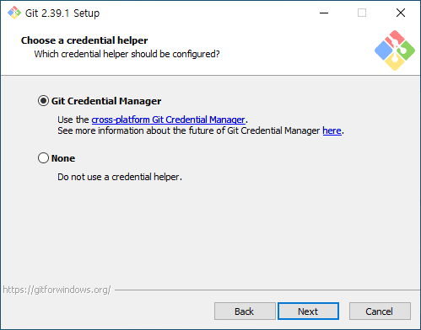

▶(변경없이) Nex(버튼) 클릭

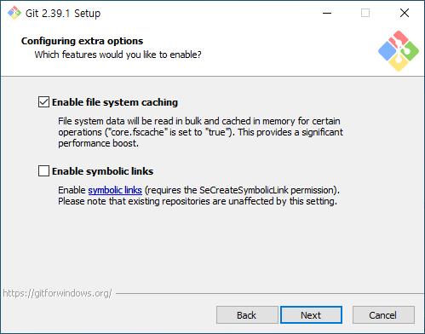

▶(변경없이) Nex(버튼) 클릭

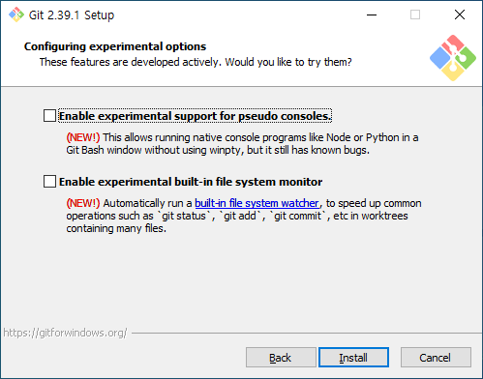

▶(변경없이) Nex(버튼) 클릭

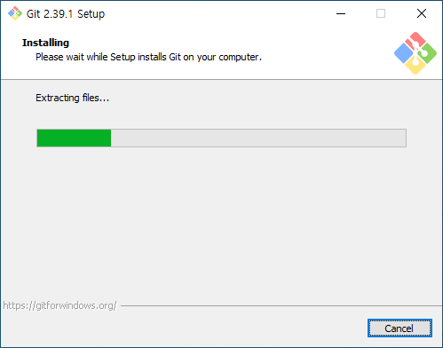

▶설치 진행 확인

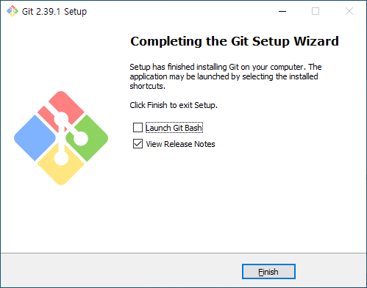

▶설치 완료, Finish(버튼) 클릭으로 종료

## (3) git client 설치 확인

**- git --version**

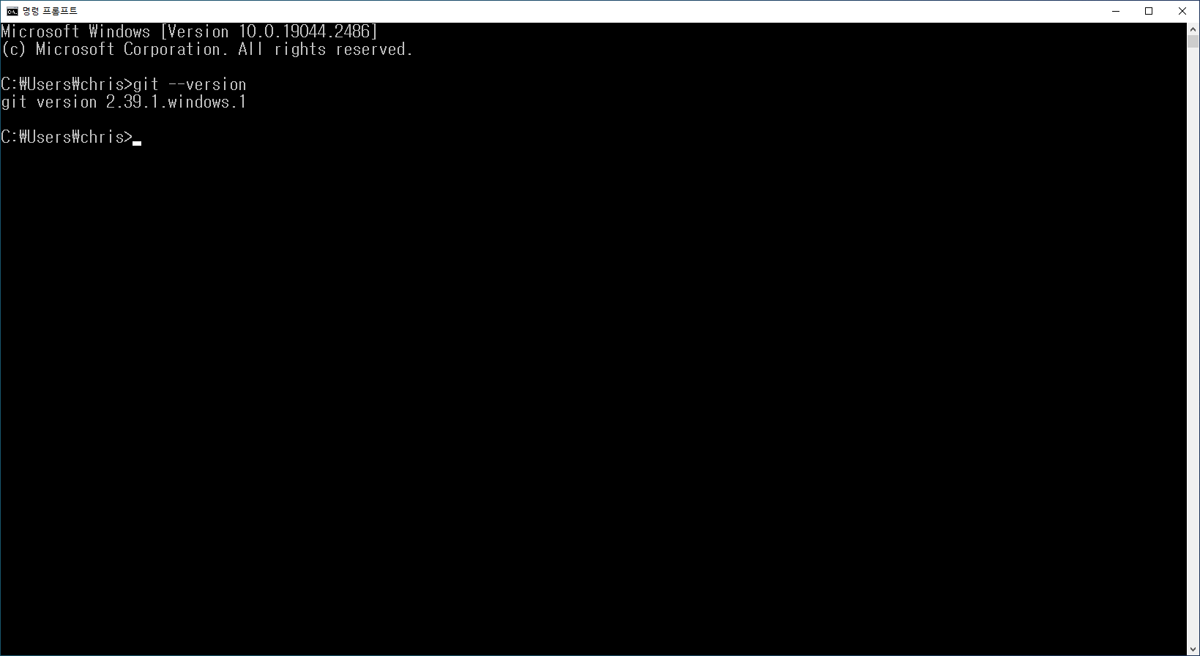

# 8. Visual Studio Code를 중심으로 한 git 연동 및 개발 환경 완성

## (1) GitHub 레포지토리 clone

**- 작성한 워크스페이스(작업폴더)로 이동**

**- cd c:\sjcu**

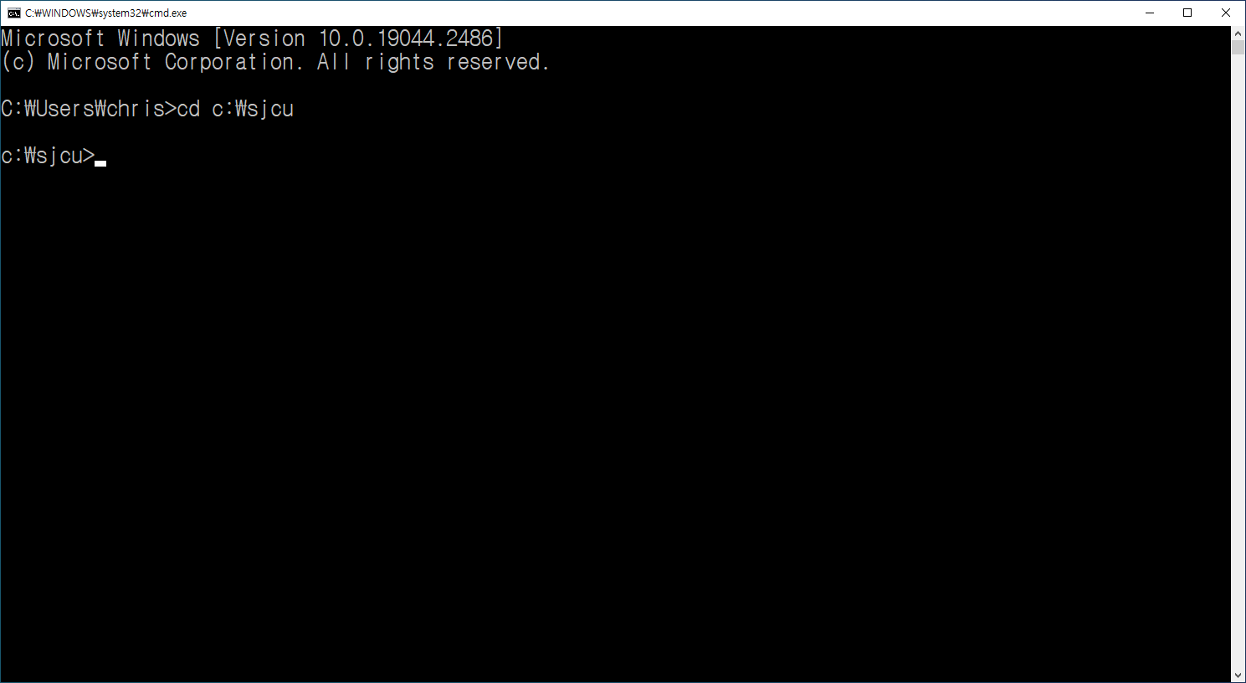

**- GitHub의 레포지토리 clone**

**- clone https://github.com/KimYoonSoo/sjcu-python.git**

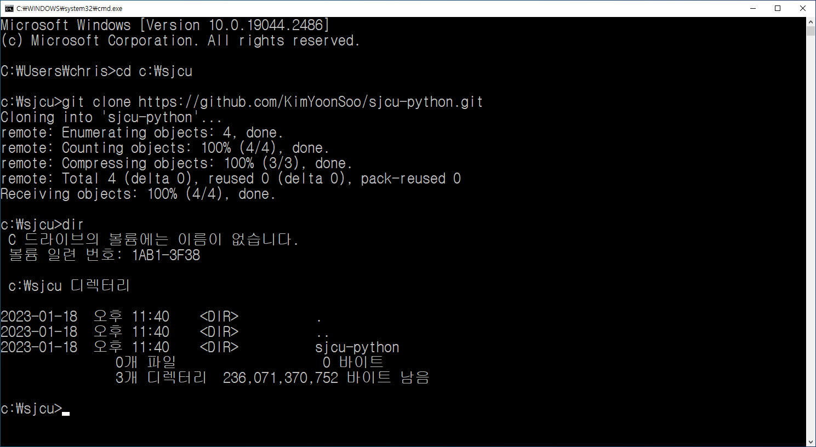

▶clone 완료 후 레포지토리 이름과 동일한 sjcu-python 폴더가 만들어진 것을 확인 (이제 cmd 창은 종료해도 됨)

## (2) Visual Studio Code에서 폴더 열기 (레포지토리 이름의 폴더)

**- 레포지토리 폴더 열기**

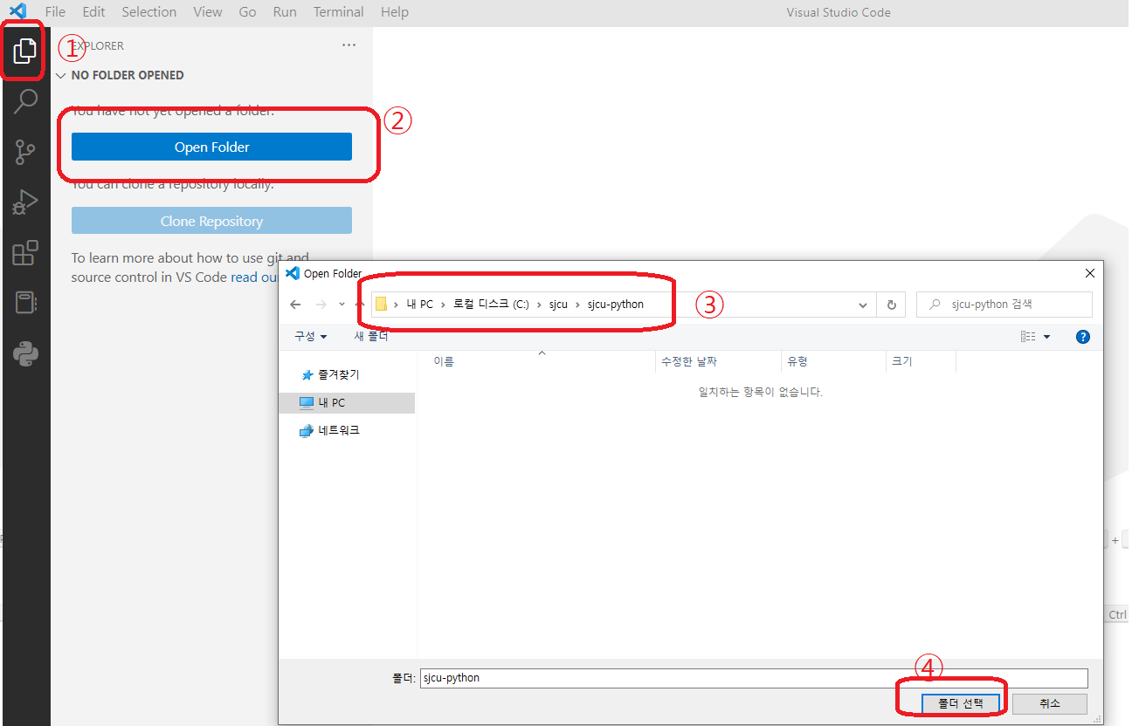

▶① 파일 메뉴(창) 클릭 (※ 메뉴 : File - Open Folder 를 이용할 수도 있음)

▶② Open Folder 선택

▶③ 레포지토리 폴더 선택 (※ 주의 : 꼭 레포지토리 폴더를 선택해야 합니다. C:\sjcu\sjcu-python)

▶④ 폴더 선택(버튼) 클릭

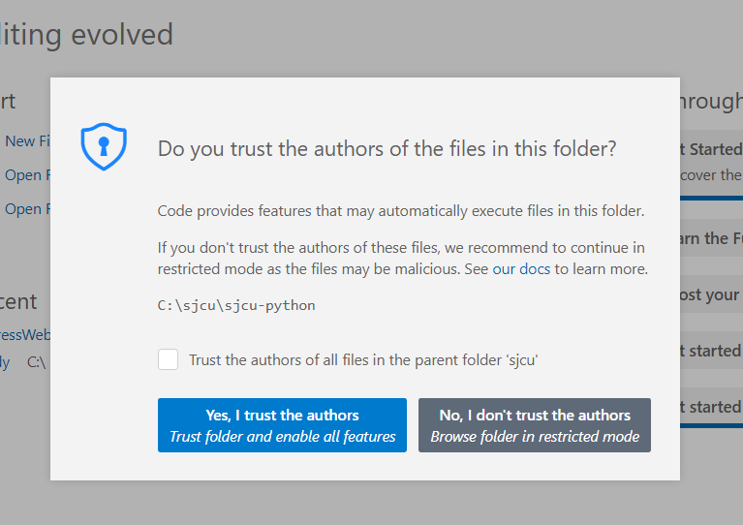

▶ ‘Yes, I trust the authors’ 클릭

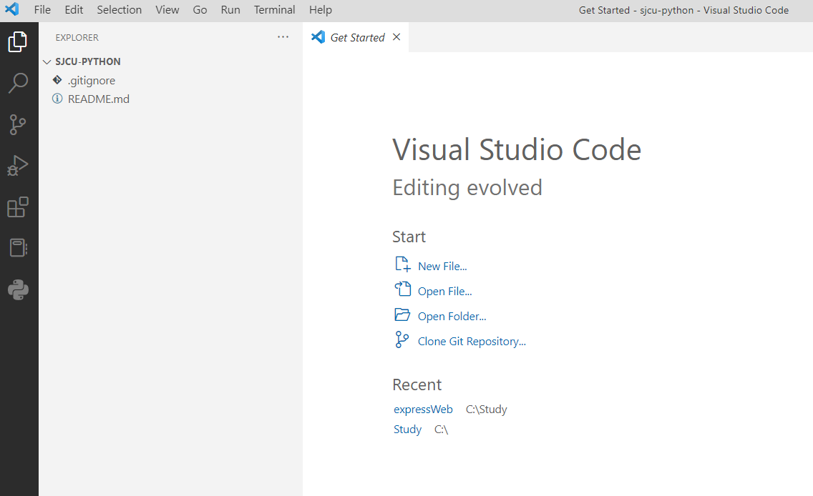

▶ 폴더의 내용이 표시됨

## (3) (GitHub 연동을 확인하기 위하여) 파일 수정후 동기화(push / pull)

**- README.md 파일 수정**

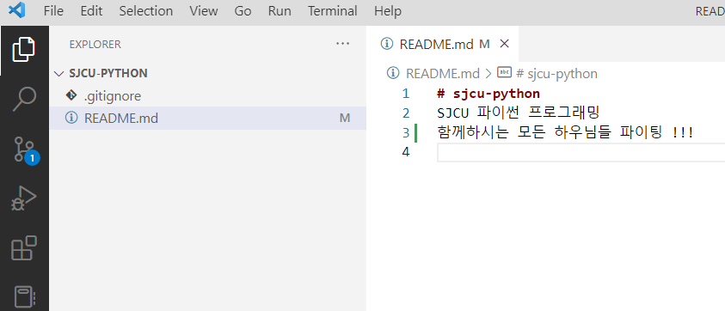

▶ 파일을 수정 후 저장하면 ‘git 메뉴 (좌측 3번째 메뉴)에 변경됨이 표시됨’

**- 소스 컨트롤 창으로 이동하여 내용 확인**

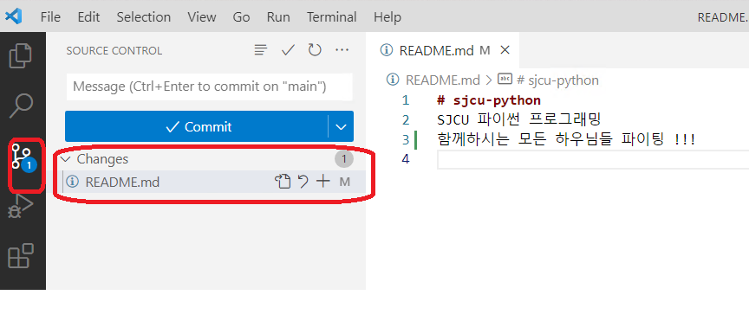

**- Commit 메시지 입력 후 Commit**

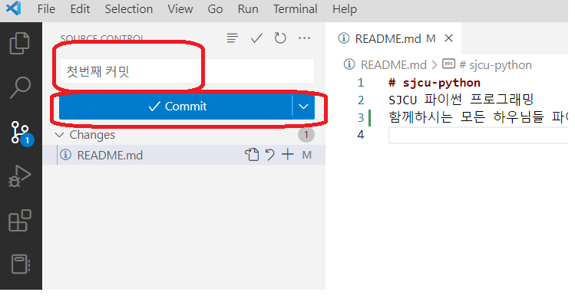

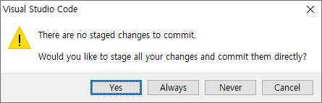

▶ Yes 선택

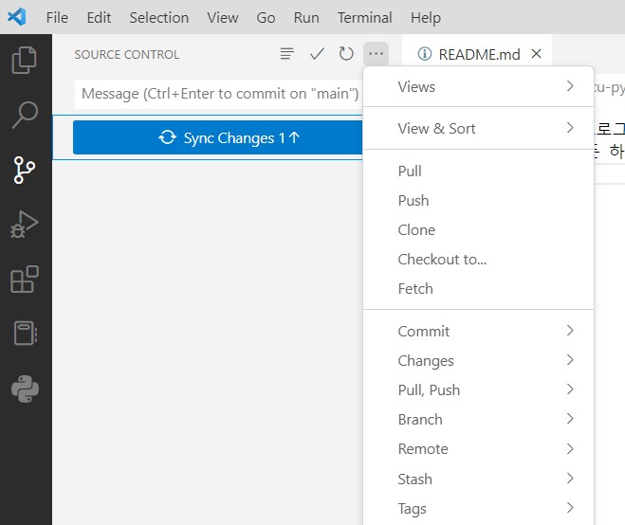

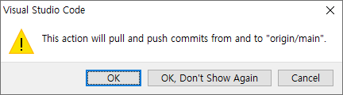

▶ Sync Changes 선택

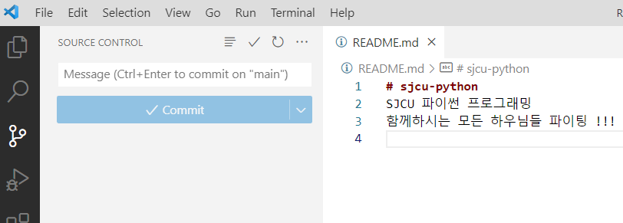

▶ 커밋 완료 확인

## (4) GitHub.com에서 commit / push된 내용 확인

**-** [**https://github.com/KimYoonSoo/sjcu-python**](https://github.com/KimYoonSoo/sjcu-python)

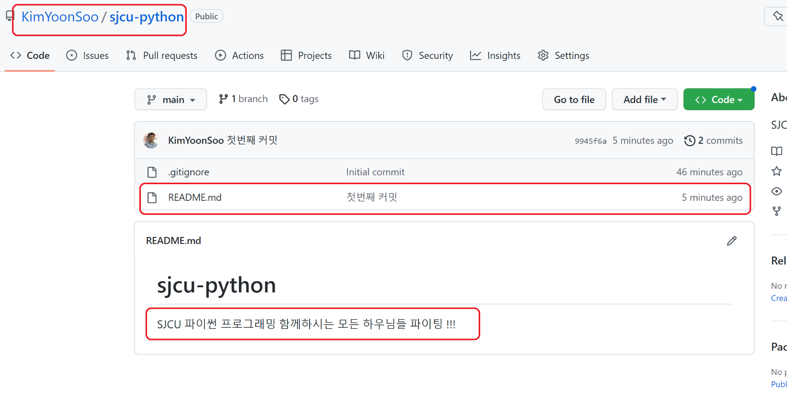

▶ 변경된 내용을 확인함

## (5) 하우님 → 학우님 으로 변경하려면?

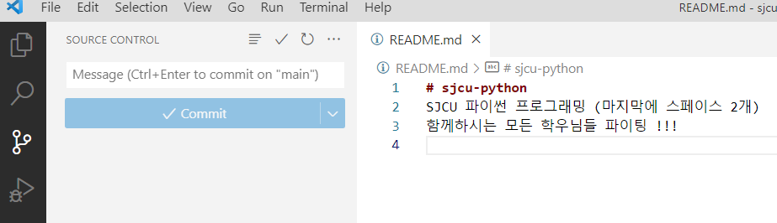

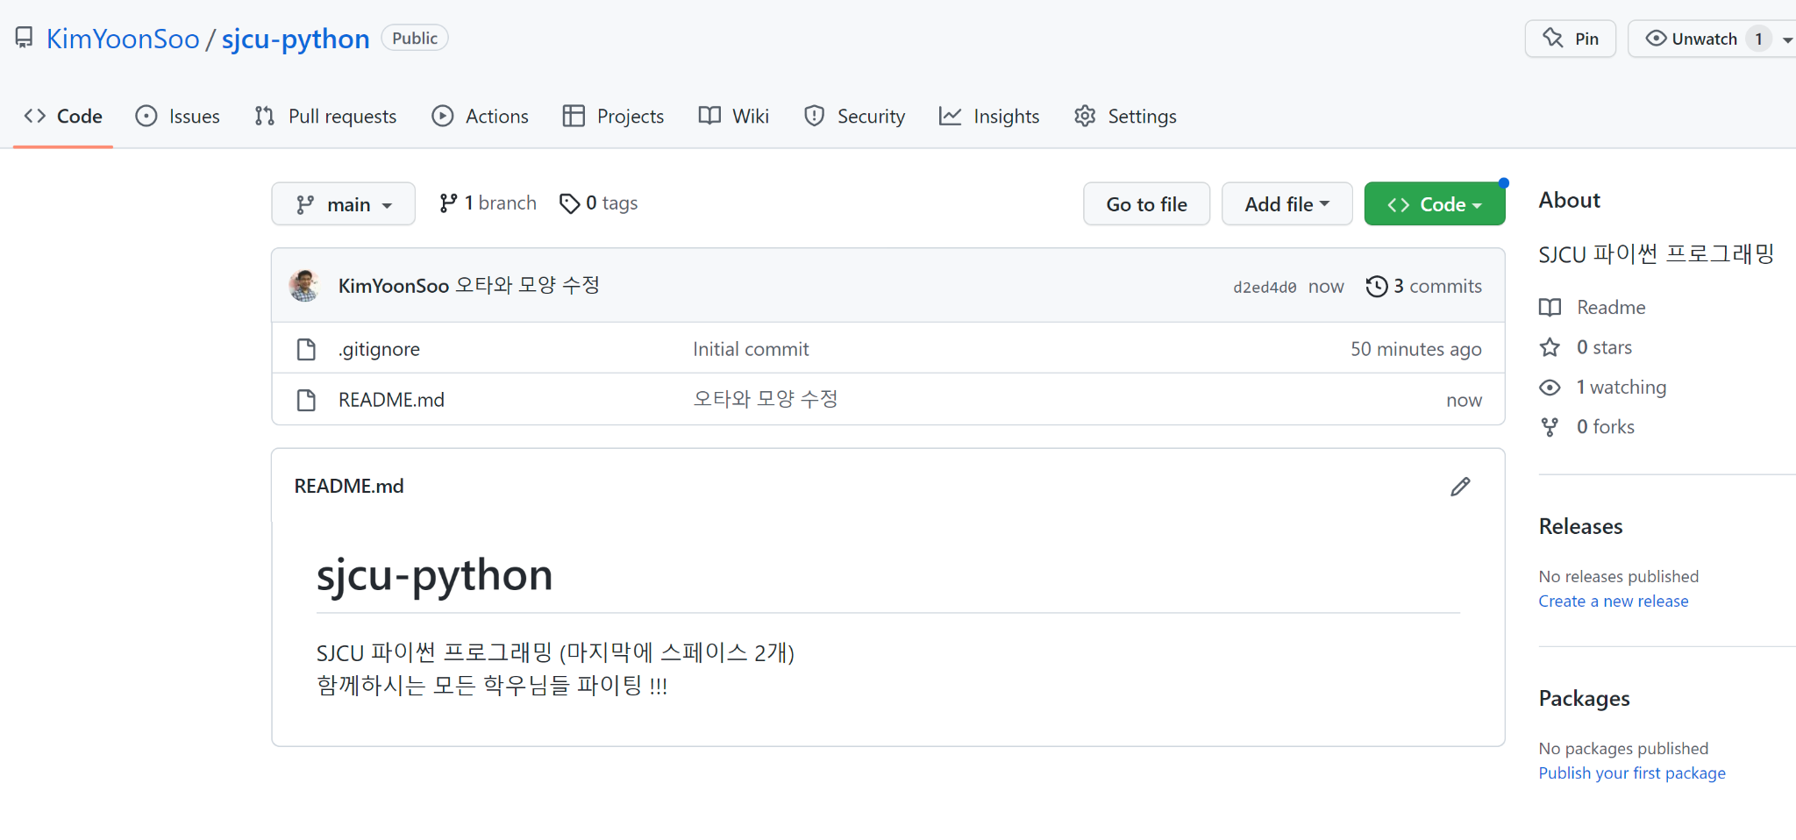

“끝”

감사합니다.